A603机房 机架使用手册

01号机柜

1. 机柜设备清单
2. 机柜介绍
3. 机柜的拓扑结构图
4. 机架物理接口连线
5. 机架设备物理线路
6. 机柜可以进行的实验项目
7. 注意事项

**机架的基本操作**

机架ip地址分配1号架为192.168.84.10 ，2号机架为192.168.84.20 后面依次类推。

1. 在pc机上打开命令提示框使用telnet命令进入相应的机架 如进入1号机架telnet 192.168.84.10
2. 进入机架后输入密码A603此时进入机架的RC路由器的用户模式。
3. 在用户模式输入想要进入的设备 如想要进入路由器1（R1）里进行配置及输入 R1 。此时就可以进入设备进行配置。若在使用时,进入接入服务器RC后如果登录不上每一台设备,在特权模式下输入clear line X（也可使用CR,如:清空R1线路 输入CR1 X为线路的端口号）命令,关于每一台设备的线路,可以在RC上show line（show user all）进行查看
4. 当R1配置完成要切换到RC路由上。切换到RC路由的操作是同时按住ctrl+shitf+6 同时松开后迅速按x键就可以切换到RC中让后重复操作3.

**注意事项：**

如果登录不上机架检查线路是否通常可以用ping命令去ping相应的机架 若ping通但还是不能telnet上去可以尝试重启一下RC路由器。若ping不通则检查线路是否有问题

配置serial的IP时注意接口的DTE,DCE。一定要记住配置clockrate

**关于密码：接入服务器RC**

**telnet密码：A603（A大写）**

**enable密码：wenhua（小写）**

1号机架（RACK 01）：

拓扑如下图

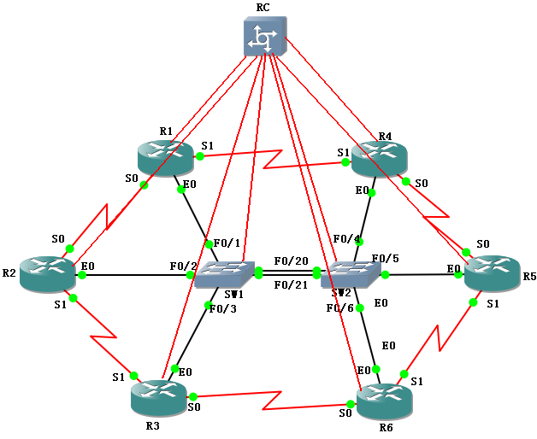

路由器交换机使用情况良好。

RC异步接口（八爪线）连入的是9-16

RACK 01 机架可以良好的运行 NA实验及大部分NP实验。

2号机架（RACK 02）：

拓扑如下图：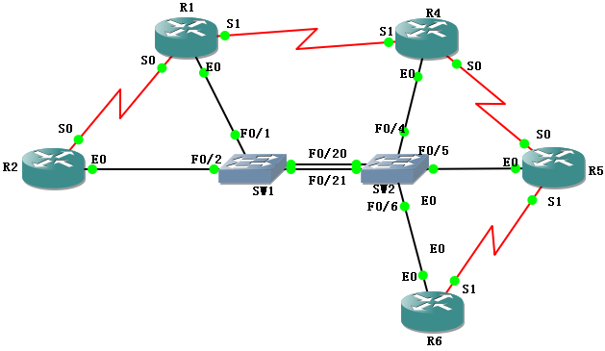

RACK 02 3号路由器R3 console口损坏

故拓扑如上图所示

RC异步接口（八爪线）连入的是1-8

RACK 02 机架可以良好的运行 NA实验及大部分NP实验。

3号机架（RACK 03）：

机架详情：RACK 03 机架由于 接入服务器RC tty模块损坏,故无法使用telnet的方法进行实

验使用（已使用console口测试 在RC中show user all 查看不到tty模块 故推断为tty模块损坏）。

如果条件允许 可以使用console进行实验（需要购买CONSOLE转USB接口,且做实验只能在

机架旁进行操作,无法使用telnet的方法远程配置）。

RACK 03 拓扑与RACK 01相同 为标准实验室拓扑。

4号机架（RACK 04）

RACK04 基本情况与RACK 01相同

拓扑与RACK 01一致。使用情况良好

RACK 01 机架可以良好的运行 NA实验及大部分NP实验

5号机架（RACK 05）

RACK05 基本情况与RACK 01相同

拓扑与RACK 01一致。使用情况良好

RACK 05 机架可以良好的运行 NA实验及大部分NP实验

注意事项：

RACK05 可能会出现登录不上某些路由器交换机的情况,这时需要清线路

在 特权模式下 clear line(同样可以使用CR1（R1线路） CR2 CR3 CR7(SW1线路)等)。

6号机架（RACK 06）

RACK 06 缺少八爪线。

7、9号机架（RACK 07、09）

RACK 07、09无接入服务器RC

暂不予配置

8号机架（RACK 08）

拓扑如下图

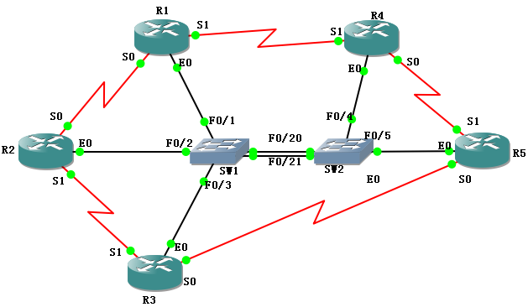

RACK 08 为5router+2switch+1 access server的机架

由于八爪线某些单线损坏故RACK 08使用的端口为 2002-2008

故在清线路时从CR2开始,至CR8。

其余情况良好。RACK 08 机架可以良好的运行 NA实验及大部分NP实验

10号机架（RACK 10）

拓扑如下图

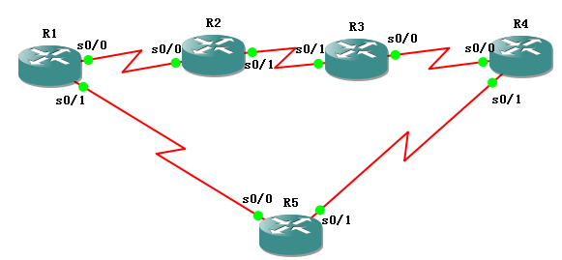

RACK 10 为 6router+1access server的机架

由于R6无serial口 故设计为如上图的拓扑结构

由于RACK 10的八爪线2根损坏 使用的不是标准端口

清线路时R1 对应CR1

R2对应CR2

R3 CR4

R4 CR6

R5 CR7

R6 CR8

其余情况良好

RACK 10可良好运行大部分路由协议